1. Задание 1
Какое из перечисленных морей, омывающих побережье России, является самым большим и глубоким?

1) Балтийское
2) Белое
3) Берингово
4) Чёрное
2. Задание 2
Запишите название государства, пропущенного в тексте.

Одним из приграничных субъектов РФ является Амурская область, которая имеет выход к Государственной границе РФ с _______________.
3. Задание 3
Расположите регионы России по степени уменьшения естественного плодородия почв на их территории. Запишите в ответ получившуюся последовательность цифр.

1) Мурманская область
2) Алтайский край
3) Вологодская область
4. Задание 4
К традиционным занятиям какого из перечисленных народов России относится оленеводство и рыболовство?

1) башкиры
2) ненцы
3) чуваши
4) калмыки
5. Задание 5
Какой из перечисленных городов, обозначенных на карте, находится в зоне действия антициклона?
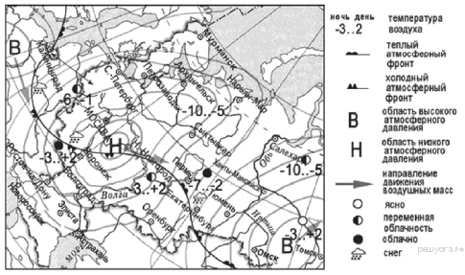

1) Архангельск
2) Омск
3) Петрозаводск
4) Санкт-Петербург
6. Задание 6
Карта погоды составлена на 14 марта. В каком из перечисленных городов, обозначенных на карте, на следующий день наиболее вероятно существенное понижение температуры воздуха?

1) Воронеж
2) Екатеринбург
3) Омск
4) Томск
7. Задание 7
Определите страну, столица которой имеет географические координаты 6° ю. ш. 107° в. д.
8. Задание 8
Во время экскурсии учащиеся сделали схематическую зарисовку залегания горных пород на обрыве у берега реки.
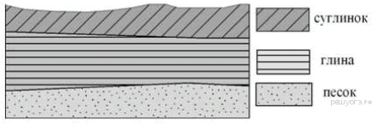
Расположите показанные на рисунке слои горных пород в порядке увеличения их возраста (от самого молодого до самого старого). Запишите получившуюся последовательность букв.

A) суглинок
Б) глина
B) песок
9. Задание 9
Определите по карте расстояние на местности по прямой от точки А до родника. Измерение проводите между точкой и центром соответствующего условного знака. Полученный результат округлите до десятков метров. Ответ запишите в виде числа.
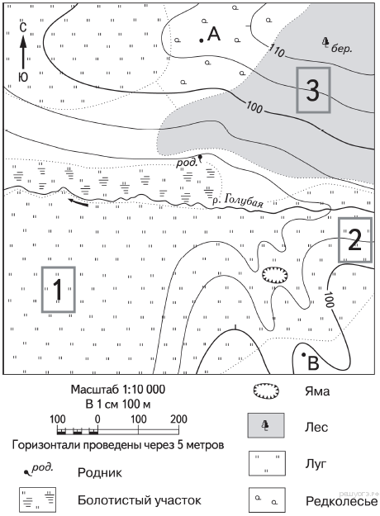
10. Задание 10
Определите по карте, в каком направлении от точки А находится родник.
11. Задание 11
На рисунках представлены варианты профиля рельефа местности, построенные на основе карты по линии А—В разными учащимися. Какой из профилей построен верно?

1) 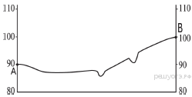
2) 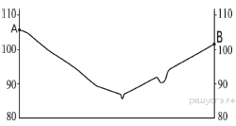
3) 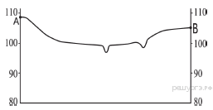
4) 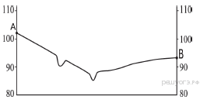

12. Задание 12
Школьники выбирают место для катания на санках. Оцените, какой из участков, обозначенных на карте цифрами 1, 2 и 3, больше всего подходит для этого. Для обоснования своего ответа приведите два довода.
13. Задание 13
Средняя солёность поверхностных вод Балтийского моря составляет 8‰. Определите, сколько граммов солей растворено в трёх литрах его воды. Ответ запишите в виде числа.
14. Задание 14
Снежные лавины — одно из наиболее грозных и опасных природных явлений. В каких двух из перечисленных регионов России снежные лавины представляют наибольшую опасность?

1) Республика Алтай
2) Калининградская область
3) Кабардино-Балкарская Республика
4) Республика Марий Эл
5) Архангельская область
15. Задание 15
Выберите два варианта ответа. Негативное влияние на состояние окружающей среды оказывает

1) развитие ветровой и солнечной электроэнергетики
2) создание лесополос в степной зоне
3) сжигание попутного нефтяного газа
4) строительство ГЭС на равнинных реках
5) перевод ТЭС с угля на природный газ
16. Задание 16
Школьники из нескольких населённых пунктов России обменялись данными, полученными на местных метеостанциях 6 июня. Собранные ими данные представлены в следующей таблице.

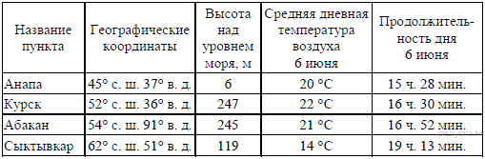

Учащиеся проанализировали собранные данные с целью выявления зависимостей между полученными характеристиками. У всех учащихся выводы получились разные. Кто из учащихся сделал верный вывод на основе представленных данных?

1) Света: «Летом температура воздуха повышается с уменьшением высоты местности».
2) Маша: «В июне температура воздуха в России понижается при движении с востока на запад».
3) Сергей: «В июне чем больше продолжительность дня, тем теплее».
4) Глеб: «Летом продолжительность дня уменьшается при движении с севера на юг».
17. Задание 17
Используя данные приведённой ниже таблицы ответьте на вопрос В каком из перечисленных населённых пунктов 10 ноября продолжительность дня наименьшая?

1) Анапа
2) Курск
3) Абакан
4) Сыктывкар

18. Задание 18
Проанализируйте климатограмму и определите, какой буквой на карте обозначен пункт, характеристики климата которого отражены в климатограмме.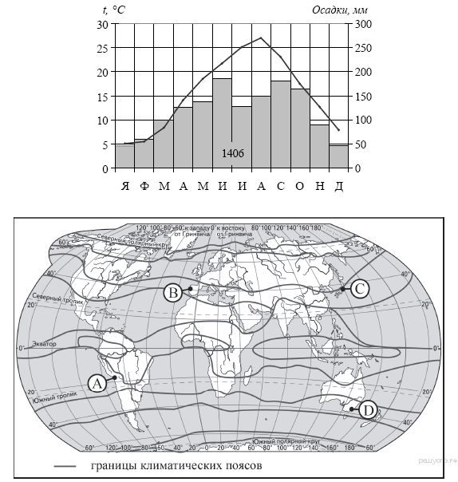

1) A
2) B
3) C
4) D
19. Задание 19
Расположите регионы России в той последовательности, в которой их жители встречают Новый год.

1) Республика Дагестан
2) Новосибирская область
3) Еврейская АО

Запишите в ответ цифры, расположив их в порядке, соответствующем буквам:
A | Б | В

20. Задание 20
Туристические фирмы различных регионов России разработали слоганы (рекламные лозунги) для привлечения туристов в свои регионы. Установите соответствие между слоганом и регионом. Запишите в ответ цифры, соответствующие выбранным ответам.

СЛОГАН |  | РЕГИОН
А) Добро пожаловать на побережье Телецкого озера — горной жемчужины с неповторимой красотой!  Б) Добро пожаловать в национальный парк Валдайский — «жемчужину» средней полосы России! Полюбуйтесь красотой озера Ильмень! |  | 1) Республика Карелия  2) Краснодарский край  3) Республика Алтай  4) Новгородская область

Запишите в ответ цифры, расположив их в порядке, соответствующем буквам:
А | Б

21. Задание 21
В каких двух высказываниях содержится информация о миграциях населения?

1) Наиболее низкая продолжительность жизни и мужчин, и женщин в 2010 г. отмечалась в Республике Тыва и Чукотском АО.
2) В 2010 г. в городах проживало 93% городского населения России (в 2002 г. — 90%), в посёлках городского типа — 7%.
3) В 2011 г. в Республику Бурятия прибыло 30 376 человек, число выбывших составило 34 731 человек.
4) На 1 января 2010 г. самыми малонаселёнными регионами России были Республика Саха (Якутия), Камчатский край, Магаданская область, Ненецкий АО, Чукотский АО и Ямало-Ненецкий АО, где средняя плотность населения составляла менее 1 человека на 1 км².
5) В 2008 г. численность населения Сибири сокращалась за счёт оттока населения в западные регионы.

22. Задание 22
В каком году наблюдалась наибольшая эмиграция?

Международная миграция в России
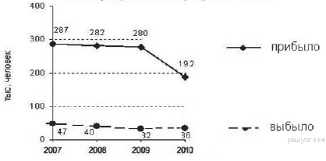

1) 2007 г.
2) 2008 г.
3) 2009 г.
4) 2010 г.

23. Задание 23
Определите величину миграционного прироста населения России в 2010 г. Ответ запишите в виде числа.

Международная миграция в России
24. Задание 24
В каких двух из перечисленных регионов России средняя плотность населения наибольшая? Запишите в ответ цифры, под которыми указаны эти регионы.

1) Калининградская область
2) Амурская область
3) Саратовская область
4) Хабаровский край
5) Архангельская область

25. Задание 25
Расположите перечисленные ниже города в порядке увеличения численности их населения. Запишите в ответ получившуюся последовательность букв.

A) Казань
Б) Ижевск
B) Петрозаводск

26. Задание 26
В каких двух из перечисленных областей России посевные площади под сахарную свеклу наибольшие? Запишите в ответ цифры, под которыми указаны эти области.

1) Ростовская область
2) Амурская область
3) Псковская область
4) Воронежская область
5) Вологодская область

27. Задание 27
Напишите название страны, в которой расположен вулкан Локон.

Извержение вулкана на острове Сулавеси.
Сильное извержение вулкана Локон произошло на севере острова Сулавеси, сообщило местное Агентство по борьбе со стихийными бедствиями. Власти решили, что эвакуация жителей близлежащих районов не требуется. Предыдущее извержение вулкана Локон произошло годом ранее. Страна находится в зоне большой сейсмической активности, на её территории порядка 500 вулканов, около 120 из которых являются действующими. Страна расположена в пределах Тихоокеанского огненного кольца — наиболее сейсмически активной области Земли, в которой находится большая часть всех действующих вулканов мира.

28. Задание 28
Какой тип воздушных масс формируют климат острова Сулавеси?

29. Задание 29
Чем объясняется наличие большого количества вулканов на территории страны?

30. Задание 30
Определите регион России по его краткому описанию.

Республика расположена в Азиатской части страны. На юге граница совпадает с Государственной границей Российской Федерации. Республика богата полезными ископаемыми: здесь имеются крупные залежи свинцово-цинковых, молибденовых, вольфрамовых, урановых руд, а также месторождения угля и многих других полезных ископаемых. На территории Республики находится около 60% береговой линии самого глубокого пресноводного озера в мире.

Ответ: Республика _______________________.

